**PROPOSIÇÕES 02 – Vereador Jairo Martins Garcias**

INDICAÇÃO – 003/2024

Indico ao Excelentíssimo Senhor Prefeito Municipal em conjunto com a Secretaria de Obras, nos termos regimentais após ouvido o plenário, que seja feita melhoria nos bueiros e patrolamento na estrada que liga a Minuano até a divisa com Fazenda Vila Nova.

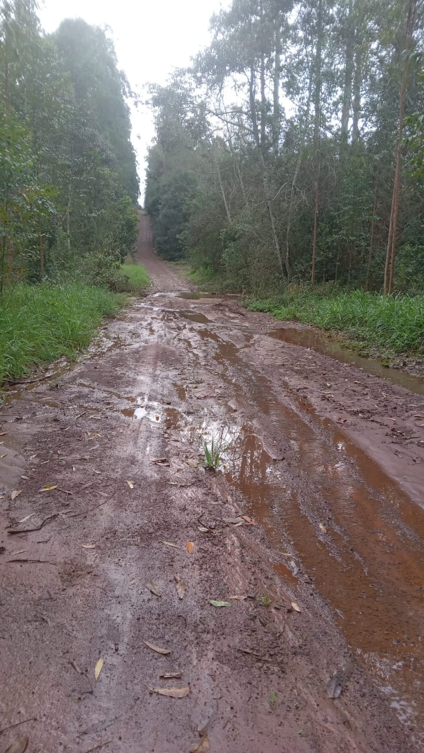

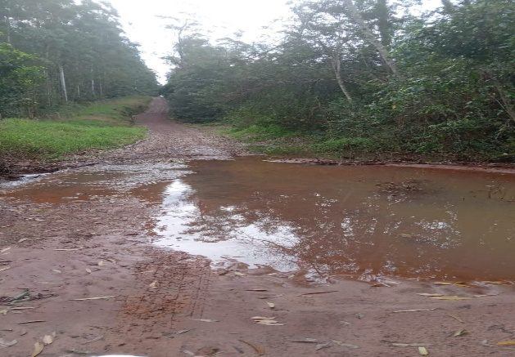

**MENSAGEM JUSTIFICATIVA:**

Senhor Presidente:

Senhores Vereadores:

Estamos passamos por um grande período de chuvas intensas e com a chuva vem a dificuldade de trafegar nas estradas do interior, a estrada da Boa Vista no trecho entre a Minuano até a divisa com o município de Fazenda Vila Nova, precisa de uma atenção especial.

Os bueiros necessitam de limpeza, a estrada precisa de parolamento, colocação de material e limpeza. Precisamos dar boas condições de trafegabilidade para os produtores e valorização do setor primário que vem sendo castigado severamente pelos acontecimentos climáticos.

Assim, venho solicitar a administração municipal que seja tomado providências o mais breve possível, sabemos das grandes demandas causadas pelas enchentes, mas contamos com sua prestimosidade.

Atenciosamente,

Bom Retiro do Sul, 25 de junho de 2024.

